T030-LOCALIZAR USANDO LAS HERRAMIENTAS DEL DESARROLLADOR DE FIREFOX LOS ELEMENTOS DE LA LISTA (ABRIR!)

HOJA DE ESTILOS INTERNA
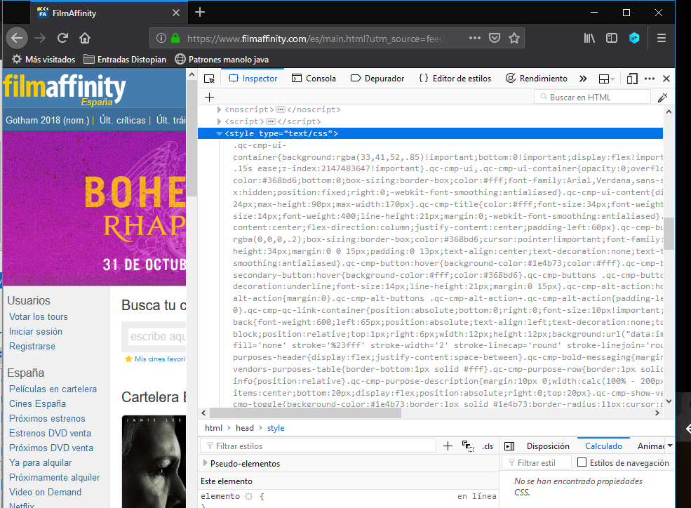

HOJA DE ESTILOS EXTERNA
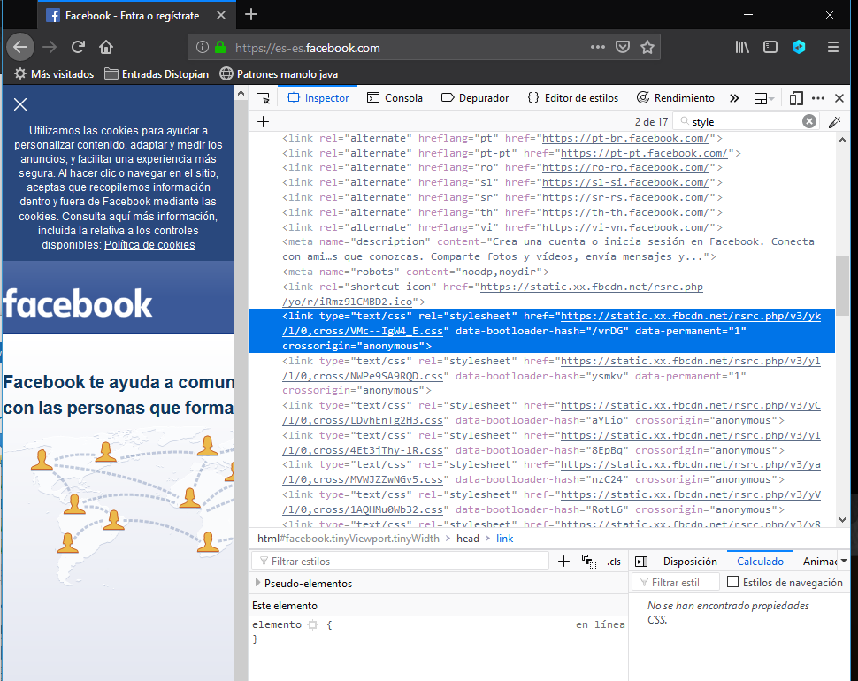

SCRIPT EN JAVASCRIPT INTERNO
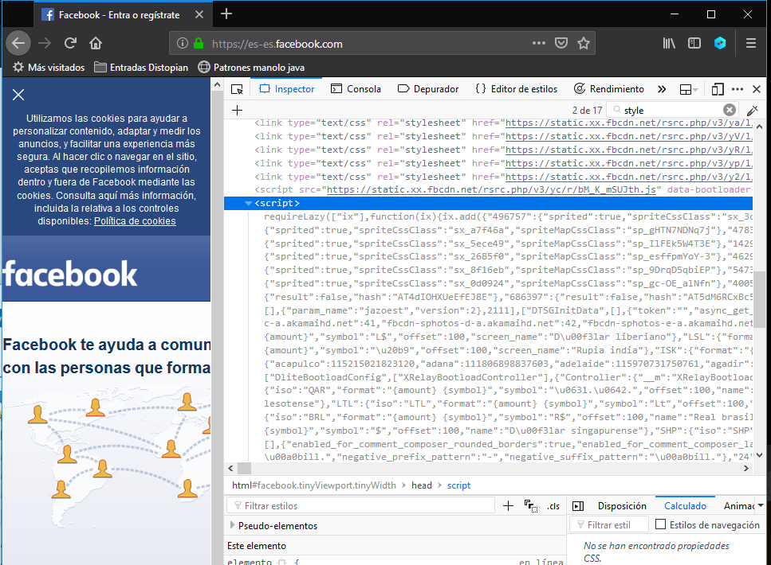

SCRIPT EN JAVASCRIPT EXTERNO .JS
